

Instructivo DYNAMICS GP

BRA – Envío Facturas al Portal de Prefeitura

Preparado para

Proyecto

**BRA – Generación de Nota fiscal de servicios electrónica. Notas Fiscales**

Realizado por

**Matias Salmoiraghi**

**TiiSelam**

|  |  |
| --- | --- |
|  | |
| **Fecha** | 25/07/2019 |
| **De:** | Matías Salmoiraghi |
| **Para:** |  |
| **Lista de Distribución** | |
| **Por GETTY BRA** |  |
| **Por TiiSelam** |  |
| **Objetivo** | |
|  | Integrar Facturas de Sodatech, Generar TXT / WS para subir nota fiscal al Portal de Prefeitura |

**Registro de cambios**

|  |  |  |  |
| --- | --- | --- | --- |
| **Fecha** | **Autor** | **Versión** | **Referencia del cambio** |
| 25/07/2019 | Matías Salmoiraghi | 1.0 | Elaboración |
|  |  |  |  |
|  |  |  |  |
|  |  |  |  |
|  |  |  |  |

**Tabla de Contenidos**

1 Introducción 3

2 Procedimiento GP 3

2.1 Configuración archivo SPED TXT 3

2.2 Niveles Jerarquicos para el Plan de cuenta 4

2.3 Generar archivo TXT 5

# Introducción

En este documento se describen los procedimientos necesarios para la correcta integración de las facturas obtenidas desde SODATECH y su posterior envío al Portal de prefeitura para generar las Notas Fiscales. Este envío puede ser mediante un archivo TXT o mediante el llamado a un Servicio Web.

# Procedimiento

## Integración de Archivo SODATECH en GP.

Para poder integrar las facturas a procesar en GP es necesario como pre-requisito tener generados los archivos csv(coma separated) obtenidos desde Sodatech. Los tipos de archivos que estan definidos para su procesamiento son los indicados debajo, cada uno con sus subtipos, el subtipo de Archivo es identificado por la nomenclatura del nombre del csv. Esto es importante ya que los datos enviados al Portal varian según este tipo de Archivo:

* Archivos RM
  + Imagem RM
  + Premium Acces Custom
* Archivos RF
  + Imagem RF
  + IStock
  + PAXP
* Archivos RR
  + Video

1. Levantar la aplicación que permitirá integrar las facturas SODATECH y enviar las GP al Portal mediante TXT o WS. Ruta del ejecutable
   1. C:\GPDocIntegration\AppNotaFiscal\winCompuertaGP.exe

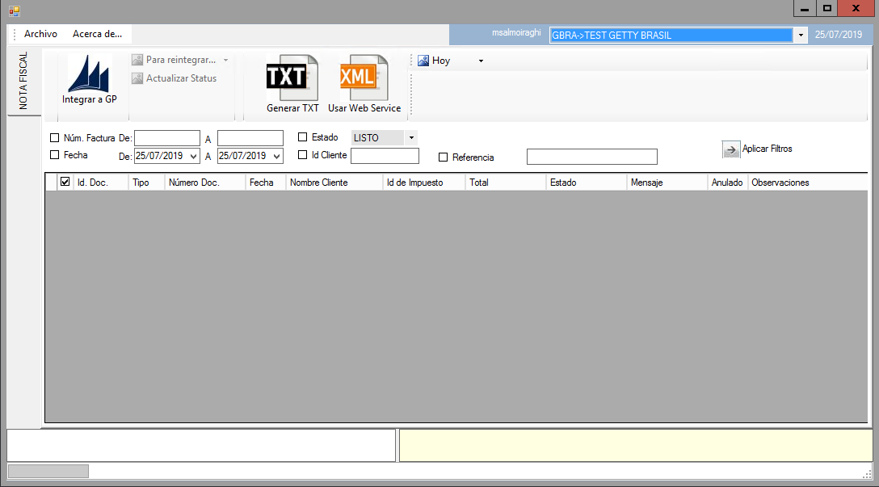

1. Mediante el botón con etiqueta Integra GP ubicado en el margen superior izquierdo podremos elegir los archivos csv a integrar. Podremos hacer este procesamiento para un solo archivo o para varios al mismo tiempo. Los archivos a procesar deben ser ubicados en la carpeta Trabajo, ruta: C:\GPDocIntegration\EnTrabajo

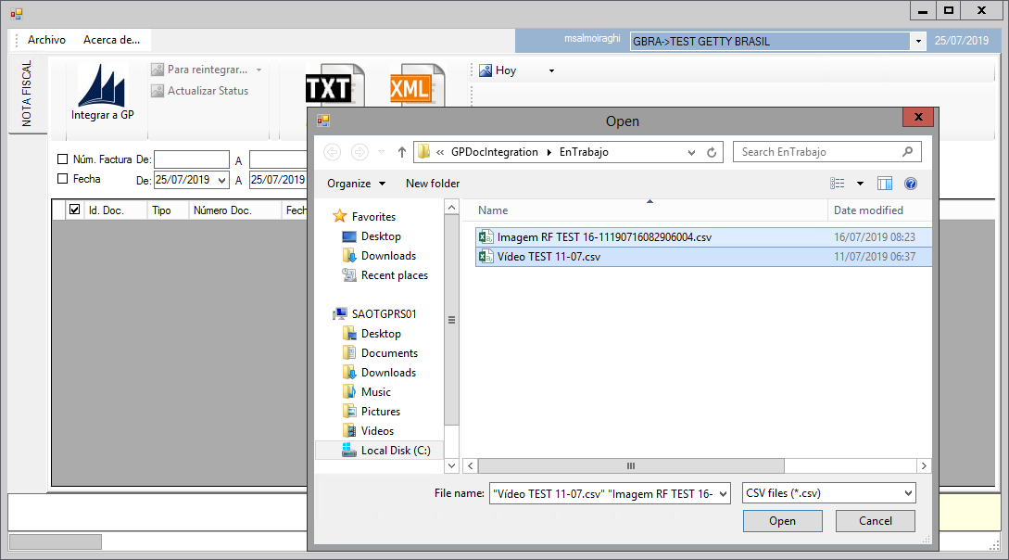

1. Al presionar el botón Open de la pantalla anterior se procesará el/los archivos y se podrá observar el resultado del procesamiento en el panel de estado.

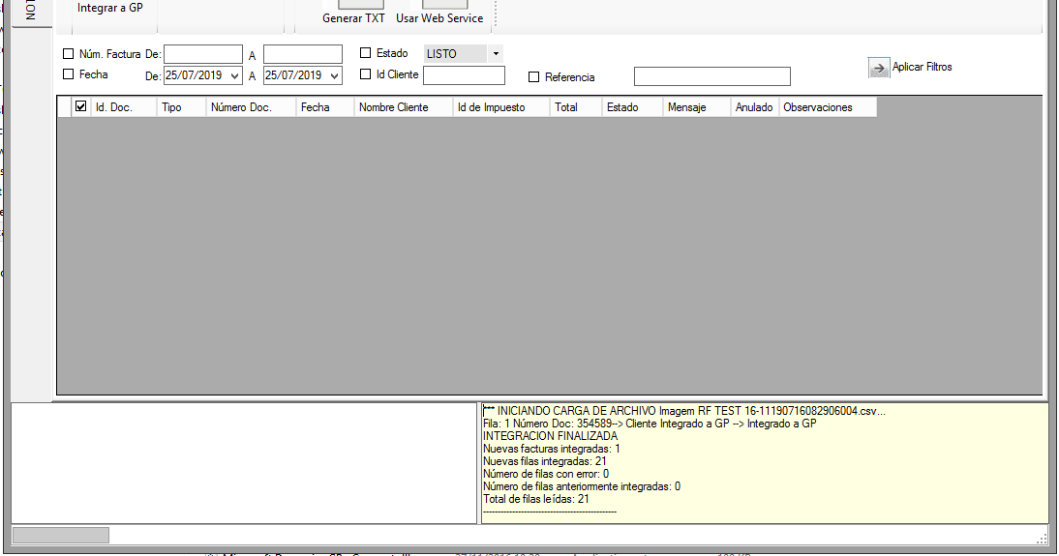

1. En el caso del correcto procesamiento se puede proceder con el paso siguiente que será revisar las facturas en GP. Su contabilización o su enriquecimiento de datos. Todos los archivos procesados correctamente serán movidos a la carpeta C:\GPDocIntegration\Finalizado. Los archivos terminados con error no serán movidos.

## Revisión, contabilización Facturas GP

Antes de la emisión de los archivos o del envío via WS las facturas integradas en GP deberán ser revisadas para su correcto procesamiento.

1. Ingresar dentro de GP Ventas >>Transacciones de Venta

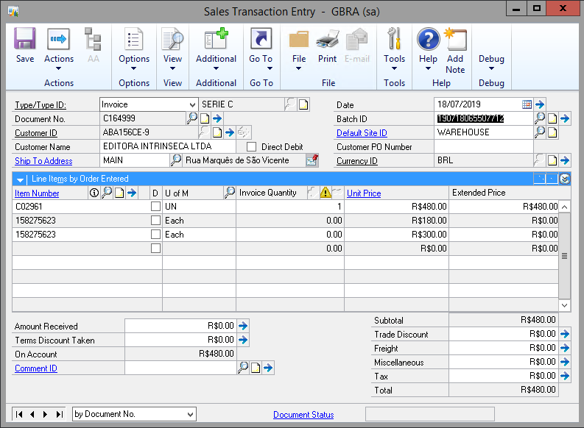

1. Se puede observar que en el detalle de la factura se genera un ítem con Cantidad e Importes correspondientes al total de la factura y que adicionalmente se generan con Cantidad 0 e importe 0 tantos ítems como ítems tenia la factura original en SODATECH. Esto se hace para poder armar la descripción del Detalle y que se visualicen todos los ítems. Es decir en el portal los ítems que se van a visualizar son los informados con cantidad cero.
2. La descripción del item con cantidad e importe, se utilizara para informar el codigo de servicio, la observacion de factura, etc.
3. Verificar que todos los datos necesarios según la especificación y mapeo de campos sea la indicada.



1. Proceder con la contabilización, enriquecimiento de datos, modificación de factura, etc.

## Generar archivo TXT

1. En el mismo aplicativo levantado para el paso procederemos a seleccionar las facturas que queremos incluir en archivo TXT del cual haremos el upload al Portal de Prefeitura

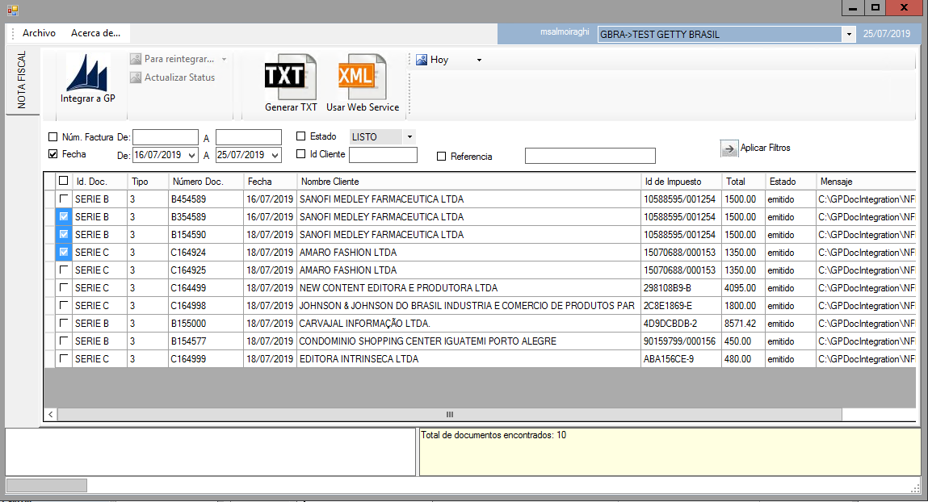

1. En este caso se podrán seleccionar uno más archivos para ser enviados en el mismo archivo. Por cada generación de TXT se generará un solo archivo incluyendo todas las facturas seleccionadas. Presionando el botón GENERAR TXT será generado el archivo correspondiente. En la sección de estado se podrá ver el resultado del procesamiento y el nombre del archivo definitivo y su ruta correspondiente.

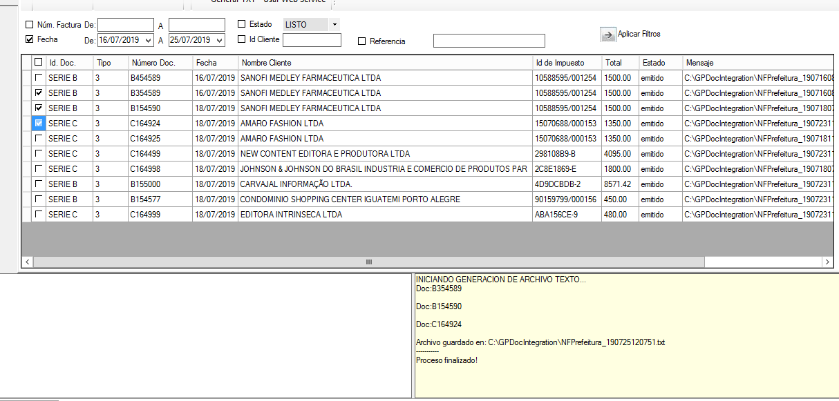

* 1. Se adjunta Archivo de ejemplo.



## Upload Archivo TXT al portal

1. Una vez generado el archivo TXT el mismo debe ser subido al portal de la prefeitura para generar la Nota Fiscal.

<https://nfe.prefeitura.sp.gov.br/>

1. Una vez en la pantalla hay que loguearse mediante la opción de certificado. Previamente debe estar instalado el certificado.



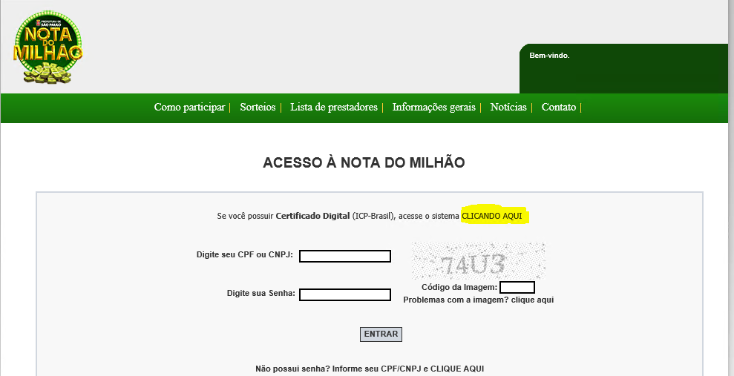

1. Ya logueado elegir en el menú izquierdo la opción “Envio de RPS em Lote” y por medio del botón Browse elegir el archivo a procesar.

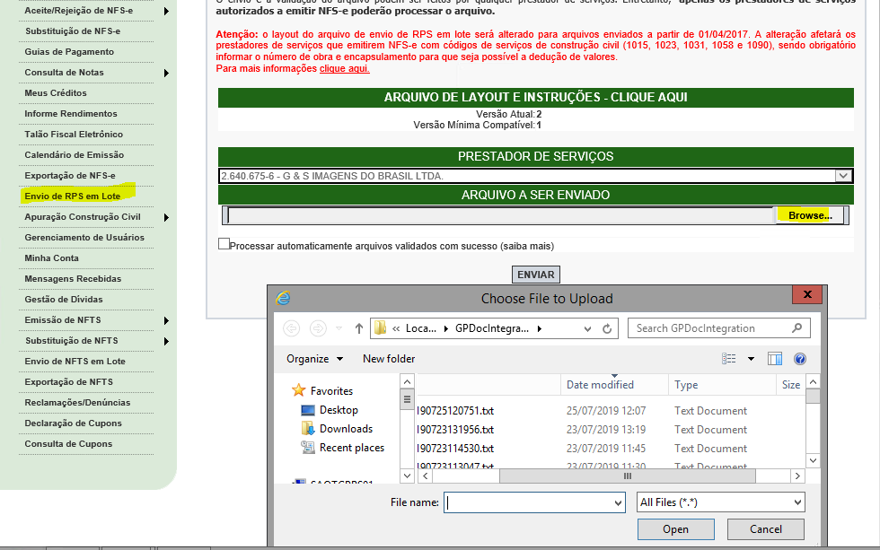

1. Finalmente una vez elegido el archivo y presionar el botón “Enviar” se procesara el archivo y se podrá ver el resultado de dicho procedimiento. Si existiesen errores o advertencias serán informadas.

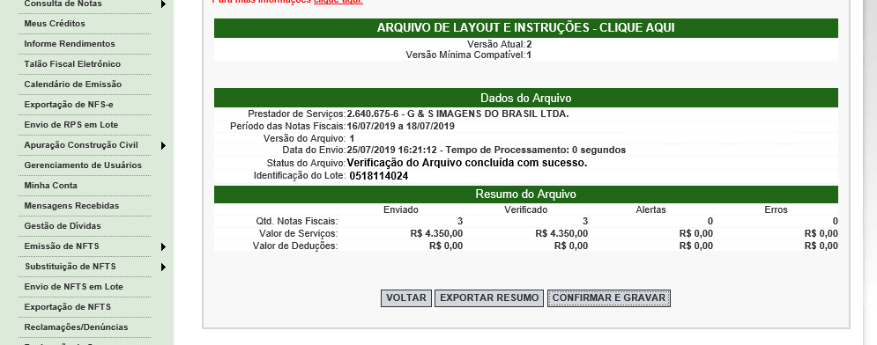

1. Si el archivo esta ok. Solo resta confirmar la opeacion y dar de alta la Nota Fiscal mediante el botón ”Confirmar e GRAVAR”

## Envío factura por WS

1. El procedimiento WS es similar al de generación de tXT solo que evita la subida al portal. Directamente la Nota Fiscal se crea con el llamado al WS. Esta funcionalidad continua en desarrollo.
2. El procesamiento una vez elegidas las facturas es mediante el botón Usar Web Service.

